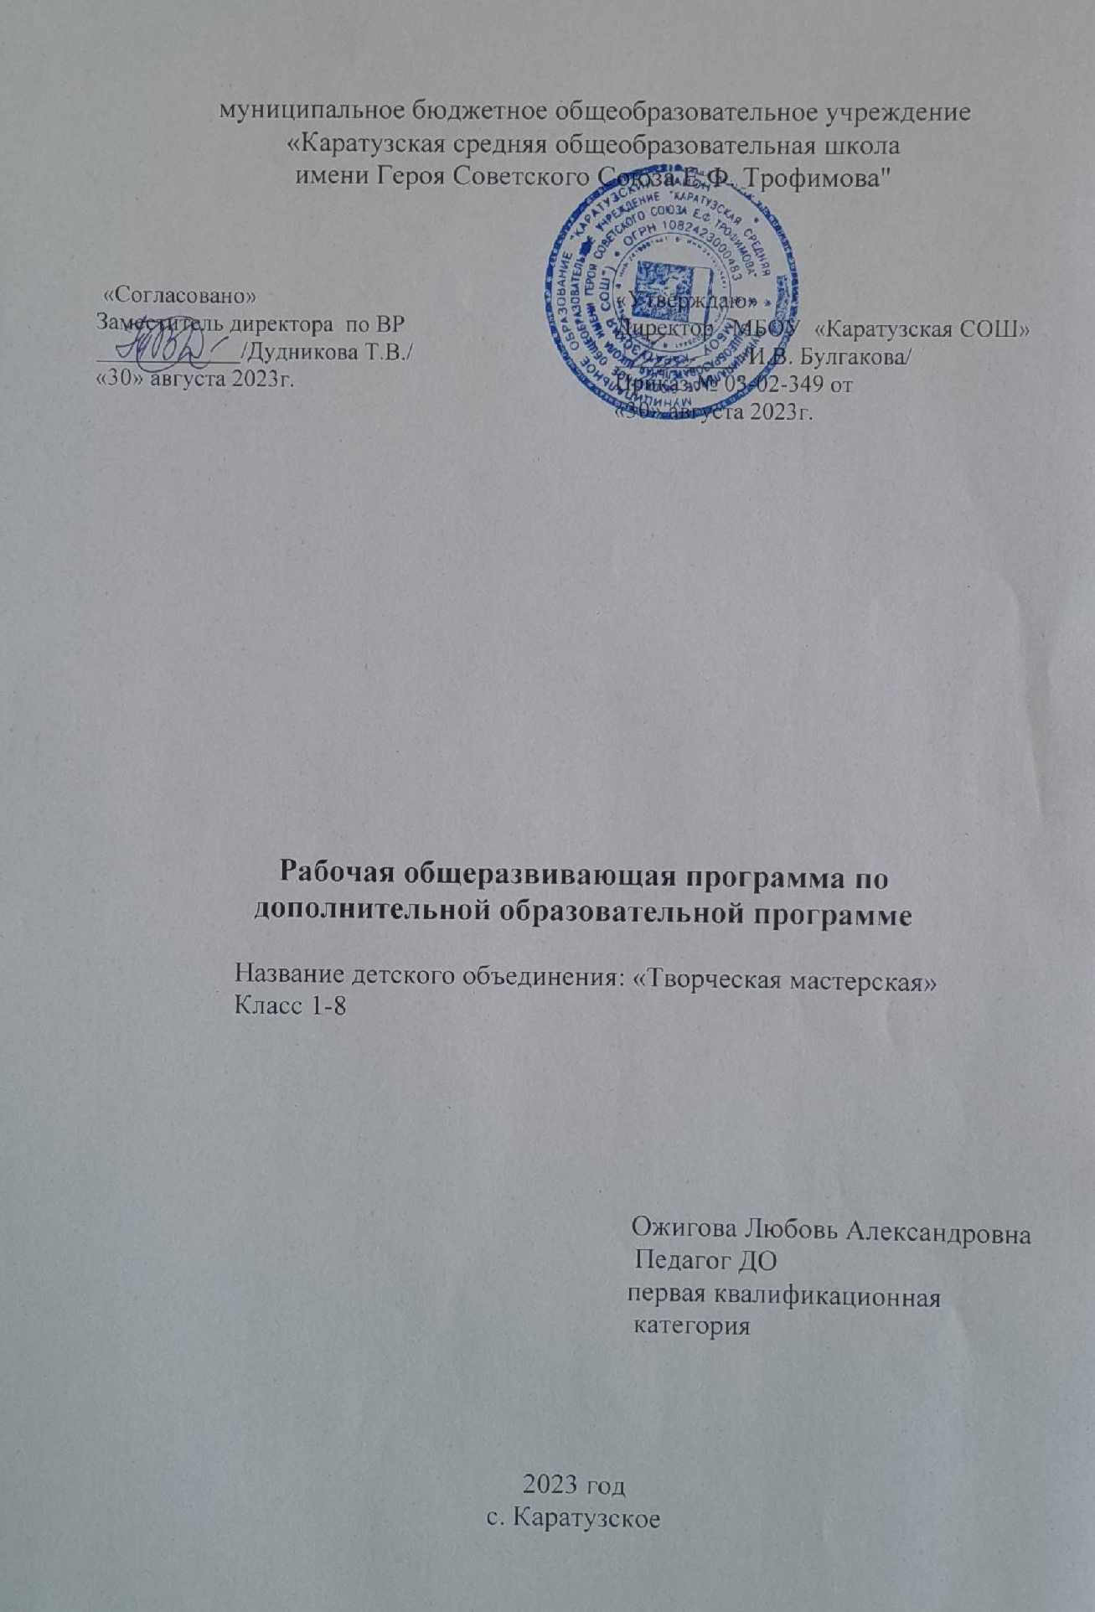

Пояснительная записка

- Федерального закона от 29.12.2012 № 273-ФЗ «Об образовании в Российской Федерации»;
- приказа Минпросвещения от 22.03.2021 № 115 «Об утверждении Порядка организации и осуществления образовательной деятельности по основным общеобразовательным программам – образовательным программам начального общего, основного общего и среднего общего образования» (распространяется на правоотношения с 1 сентября 2021 года);
- приказа Минобрнауки от 17.12.2010 № 1897 «Об утверждении ФГОС основного общего образования»;
- СП 2.4.3648-20 «Санитарно-эпидемиологические требования к организациям воспитания и обучения, отдыха и оздоровления детей и молодежи», утвержденных постановлением главного санитарного врача от 28.09.2020 № 28;
- СанПиН 1.2.3685-21 «Гигиенические нормативы и требования к обеспечению безопасности и (или) безвредности для человека факторов среды обитания», утвержденных постановлением главного санитарного врача от 28.01.2021 № 2;
- Учебного плана среднего общего образования, утвержденного приказом №03-02-349 от 30.08.2023г «О внесении изменений в основную образовательную программу основного общего образования»;
- Рабочей программы воспитания №1 от 30.08.2023г.
- - Календарного плана мероприятий воспитательной работы МБОУ «Каратузская СОШ».
- - Положения о рабочей программе МБОУ «Каратузская СОШ»;

Программа способствует приобретению позитивного опыта освоения учащимися декоративно-прикладного творчества, помогает в формировании осознанного профессионального выбора. И так же программа имеет художественно-эстетическую направленность.
Программа обусловлена тем, что происходит формирование высокого интеллекта духовности через мастерство. В настоящее время возникает у детей способность решать современные задачи творческого восприятия и развития личности в целом. Умение видеть и понимать красоту окружающего мира, способствует воспитанию культуры чувств, развитию художественно-эстетического вкуса, трудовой и творческой активности, воспитывает целеустремленность, усидчивость, чувство взаимопомощи, дает возможность творческой самореализации личности.

Актуальность
Заключается в том, что она предоставляет возможность учителю осуществлять индивидуальный подход к каждому обучающемуся, раскрывать его личностные задатки, прививать любовь к народному творчеству, развивать художественно-эстетический вкус. По средством данной программы учащиеся научатся, создавать творческие работы и овладевать разными технологическими приемами декоративно-прикладного искусства.
Прикладное творчество обогащает и повышает знания учащихся и их заинтересованность в данном направлении.

Отличительные особенности программы направлены:
На выполнение практических заданий, создавая собственные композиции на предлагаемые темы.
Разнообразие произведений декоративно-прикладного искусства с которыми знакомятся учащиеся в процессе учебы. Программа включает в себя как восприятие произведений, так и практическую работу учащихся. С удовольствием занимаясь по данной программе, учащиеся приобретают чувство личной ответственности, укрепляют психическое и физическое здоровье, развивают творческое отношение к предмету.

Цель программы - создание условий для развития и формирования у обучающихся навыков, умений и способностей, необходимых для овладения декоративно-прикладной деятельностью и народно-художественным творчеством. Умеющих применять полученные знания на практике и использовать их в новых социально-экономических условиях.

Задачи программы:
- Формировать навыки работы с различным материалом (картон, бумага, природный материал, фетр, пластилин, ткань, и др.).
- Овладеть разными технологическими приемами обработки материала.
- Развить понимание художественно-выразительных особенностей языка декоративно-прикладного искусства.
- Развить навыки работы учащихся с различными материалами и в различных техниках.
- Создавать предметы декоративно-прикладного искусства.
- Развивать и корректировать у обучающихся эстетический вкус, память и внимание.
- Развивать мелкую моторику и координацию рук.
- Развивать и корригировать художественный вкус и творческую инициативу.
- Воспитывать трудолюбие, терпение, аккуратность, чувство удовлетворения от совместной работы, чувство взаимопомощи и коллективизма;

Формы и методы проведения занятий
Учитывая психические и интеллектуальные особенности детей, цели и задачи программы, занятия проводятся, применяя разнообразные методы обучения с использованием наглядных материалов и образцов.
В процессе занятий используются различные формы занятий:
Традиционные; комбинированные и практические занятия; лекции, конкурсы.
А также различные методы: словесный (беседа с учащимися о видах художественных росписей, обсуждение народных сказок и т.д.); наглядный (показ мультимедийных материалов).

Формы организации деятельности обучающихся:
- индивидуально-творческая деятельность;
- коллективная творческая деятельность;
- свободная творческая деятельность;
- практическая работа (выставка творческих работ).
Система занятий построена таким образом, учащиеся знакомятся с видами декоративно-прикладного искусства его особенностями и спецификой. Учащиеся работают с природными материалами и различными подручными материалами. Учатся разбираться в художественно-выразительных особенностях языка декоративно-прикладного искусства. Учитывать взаимосвязь формы объекта с его функциональным назначением, материалом, украшением в процессе эстетического анализа.

Общая характеристика
Образовательная программа предназначена для среднего школьного возраста и рассчитана на учащихся 1-8 класс. В группе могут заниматься дети с различным уровнем успеваемости, с акцентуацией различных проблем, с тем, чтобы дети помогали друг другу в приобретении новых психологических навыков, через творческую деятельность.
Личностные, метапредметные результаты освоения конкретного учебного курса:
Личностными результатами являются формирование следующих умений и качеств:
- формирование и развитие художественного вкуса, интереса к художественному искусству и творческой деятельности;
- формирование представлений о нравственных нормах, развитие доброжелательности и эмоциональной отзывчивости;
- развитие навыков сотрудничества со взрослыми и сверстниками в разных социальных ситуациях;
- формирование мотивации к художественному творчеству, целеустремлённости и настойчивости в достижении цели в процессе создания ситуации успешности художественно-творческой деятельности учащихся.
- стремление к самоконтролю процесса и результата деятельности;
- формирование готовности к саморазвитию, дальнейшему обучению;
Метапредметным результатом изучения курса является формирование универсальных учебных действий (УУД).
- Регулятивные УУД:
- самостоятельно обнаруживать и формулировать проблему, определять цель УД;
- планировать предстоящую практическую работу, соотносить свои действия с поставленной целью, устанавливая причинно-следственные связи между выполняемыми действиями и их результатом и прогнозировать действия, необходимые для получения планируемых результатов;
- осуществлять самоконтроль выполняемых практических действий, корректировку хода практической работы;
- самостоятельно организовывать своё рабочее место в зависимости от характера выполняемой работы.
- осуществлять итоговый контроль деятельности («что сделано») и пооперационный контроль («как выполнена каждая операция, входящая в состав учебного действия»);
- оценивать (сравнивать с эталоном) результаты деятельности (чужой, своей);
- анализировать собственную работу: соотносить план и совершенные операции, выделять этапы и оценивать меру освоения каждого, находить ошибки, устанавливать их причины.

- Познавательные УУД:
- устанавливать причинно-следственные связи и зависимости между объектами, их положение в пространстве и времени;
- высказывать предположения, обсуждать проблемные вопросы;
- преобразовывать объект: импровизировать, изменять, творчески переделывать.
- осуществлять расширенный поиск информации с использованием ресурсов библиотек и Интернета;

- Коммуникативные УУД:
- организовывать совместную работу в паре или группе: распределять роли, осуществлять деловое сотрудничество и взаимопомощь;
- формулировать собственное мнение и варианты решения, аргументировано их излагать, выслушивать мнения и идеи товарищей, учитывать их при организации собственной деятельности и совместной работы;
- проявлять заинтересованное отношение к деятельности своих товарищей и результатам их работы, комментировать и оценивать их достижения в доброжелательной форме, высказывать им свои предложения и пожелания.
- Учащиеся получат возможность: совершенствовать свои коммуникативные умения и навыки, опираясь на приобретённый опыт в ходе занятий.
Предметные результаты.
В результате обучения по данной программе учащиеся:
- научатся различным приемам работы с бумагой, природным материалом, фетром, и т.д.
- научатся следовать устным инструкциям, читать и зарисовывать схемы изделий;
- будут создавать композиции с изделиями;
- узнают о народных промыслах;
- разовьют внимание, память, мышление, пространственное воображение; мелкую моторику рук и глазомер; художественный вкус, творческие способности и фантазию;
- овладеют навыками культуры труда;
- улучшат свои коммуникативные способности и приобретут навыки работы в коллективе.
- получат знания о месте и роли декоративно – прикладного искусства в жизни человека;
- Научиться работать с дополнительной литературой.

Тематическое планирование по творческой мастерской для 1-8 классов составлено с учетом рабочей программы воспитания. Воспитательный потенциал данного учебного предмета обеспечивает реализацию следующих целевых приоритетов воспитания обучающихся ООО:
- установление доверительных отношений между учителем и его учениками, способствующих позитивному восприятию учащимися требований и просьб учителя, привлечению их внимания к обсуждаемой на уроке информации, активизации их познавательной деятельности;
- побуждение школьников соблюдать на уроке общепринятые нормы поведения, правила общения со старшими (учителями) и сверстниками (школьниками), принципы учебной дисциплины и самоорганизации;
- привлечение внимания школьников к ценностному аспекту изучаемых на уроках явлений, организация их работы с получаемой на уроке социально значимой информацией – инициирование ее обсуждения, высказывания учащимися своего мнения по ее поводу, выработки своего к ней отношения;
- использование воспитательных возможностей содержания учебного предмета через демонстрацию детям примеров ответственного, гражданского поведения, проявления человеколюбия и добросердечности, через подбор соответствующих текстов для чтения, задач для решения, проблемных ситуаций для обсуждения в классе;
- применение на уроке интерактивных форм работы учащихся: интеллектуальных игр, стимулирующих познавательную мотивацию школьников; дискуссий, которые дают учащимся возможность приобрести опыт ведения конструктивного диалога; групповой работы или работы в парах, которые учат школьников командной работе и взаимодействию с другими детьми;
- включение в урок игровых приемов, которые помогают поддержать мотивацию детей к получению знаний, налаживанию позитивных межличностных отношений в классе, помогают установлению доброжелательной атмосферы во время урока;
- организация шефства мотивированных и эрудированных учащихся над их неуспевающими одноклассниками, дающего школьникам социально значимый опыт сотрудничества и взаимной помощи;
- инициирование и поддержка исследовательской деятельности школьников в рамках реализации ими индивидуальных и групповых исследовательских проектов, что даст школьникам возможность приобрести навык самостоятельного решения теоретической проблемы, навык генерирования и оформления собственных идей, навык уважительного отношения к чужим идеям, оформленным в работах других исследователей, навык публичного выступления перед аудиторией, аргументирования и отстаивания своей точки зрения.

Содержание изучаемого курса

К занятиям в данной программе привлекаются учащиеся 1 – 8-е классы.
Обучение планируется на один год. План состоит из теоретического материала и практических работ (выставка, участие в конкурсах). Занятия планируются проводить 1 раз в неделю (2 часа). Проводит педагог дополнительного образования Ожигова Л.А., дети на этих занятиях изучают декоративно-прикладное творчество.

При проведении занятий используются формы индивидуальной и коллективной работы. Теоретическая часть дается в форме лекций и бесед и завершается практическим освоением темы. Результатом работы является выставка творческих работ.
Прогнозируемый результат:
- скоординированы движения кистей рук учащихся;
- развито творческое воображение у учащихся;
- сформирован интерес к творческой деятельности;
- развита культура общения учащихся, трудолюбие, усидчивость, терпение.

Личностные универсальные учебные действия
У обучающегося будут сформированы:
- интерес к новым видам прикладного творчества, к новым способам самовыражения;
- познавательный интерес к новым способам исследования технологий и материалов;
- адекватное понимание причин успешности/неуспешности творческой деятельности.

Обучающийся получит возможность для формирования:
- внутренней позиции на уровне понимания необходимости творческой деятельности, как одного из средств самовыражения в социальной жизни;
- выраженной познавательной мотивации;
- устойчивого интереса к новым способам познания.

Методическое обеспечение
Методы и способы работы:
- Беседа;
- Лекция;
- Практические занятия;
- Групповое работы;
- Выставки;
- Конкурсы.

Календарно-тематическое планирование
по программе дополнительного образования
«Творческая мастерская» в 1-8 класс
1 раз в неделю 68 часов в год
на 2023 – 2024 учебный год

№ | Тема | Кол-во часов | Дата |  | Примечание
№ | Тема | Кол-во часов | План | Факт | Примечание
1 | Вводное занятие.  Инструктаж по технике  безопасности. | 2 | 04.09 | 04.09
2 | Роль и значение ДПИ в процессе обучения. Отражение характерных особенностей оформления. | 2 | 11.09 | 11.09
Технология изготовления поделок из фетра (24 ч)
3 | Цветок.  Научатся делать выкройку из картона. Работать над замыслом композиции из фетра.  Шьем цветок.  Материал: фетр, иголка, нитки для шитья, бусинки. | 2 | 18.09 | 18.09
4 | Петух. Шьем петуха.  Материал: фетр, иголка, нитки для шитья, бусинки. | 2 | 25.09 | 25.09
5 | Лягушка. Шьем лягушку.  Материал: фетр, иголка, нитки для шитья, бусинки. | 2 | 02.10
6 | Слоненок. Шьем слоника.  Материал: фетр, иголка, нитки для шитья, бусинки. | 2 | 09.10
7 | Сумка. Шьем сумку.  Материал: фетр, иголка, нитки для шитья, бусинки. | 2 | 16.10
8 | Собака. Шьем собаку.  Материал: фетр, иголка, нитки для шитья, бусинки. | 2 | 23.10
9 | Косуля. Шьем косулю.  Материал: фетр, иголка, нитки для шитья, бусинки. | 2 | 13.11
10 | Кот. Шьем кота.  Материал: фетр, иголка, нитки для шитья, бусинки. | 2 | 20.11
11 | Лиса. Шьем лису.  Материал: фетр, иголка, нитки для шитья, бусинки. | 2 | 27.11
12 | Ёжик. Шьем ежика.  Материал: фетр, иголка, нитки для шитья, бусинки. | 2 | 04.12
13 | Звездочка. Шьем звездочку.  Материал: фетр, иголка, нитки для шитья, бусинки. | 2 | 11.12
14 | Пасхальное яйцо.  Шьем яйцо с украшением из бусинок.  Материал: фетр, иголка, нитки для шитья, бусинки. | 2 | 18.12
Новогодние поделки из разного материала (10 ч)
15 | Новогоднее украшение для елки.  Из имеющегося материала выполняются различные украшения к новогодним праздникам. Материалы: цветная бумага, фольга, гофрированная бумага, ножницы, клей, проволока, ленточка и.т | 2 | 25.12
16 | Новогодний шар.  Материалы: цветная бумага, фольга, гофрированная бумага, ножницы, клей, проволока, ленточка и.т | 2
17 | Снеговик. Материалы: цветная бумага, фольга, гофрированная бумага, ножницы, клей, проволока, ленточка , заготовки из пенопласта в виде яиц. и.т | 2
18 | Звезда. Материалы: цветная бумага, фольга, гофрированная бумага, ножницы, клей, проволока, ленточка, картон. и.т | 2
19 | Пуговичные елочки. Материалы: разноцветные пуговицы, проволока, ножницы, клей. | 2
Пластилинография ( 8 ч)
20 | Знакомство с принципами работы. Краткая беседа о содержании работы в технике пластилинография.  Средства выразительности в аппликациях «Кактус в горшке». | 2
21 | Плоскостное изображение «Рыбка». | 2
22 | Плоскостная аппликация «Гномик». | 2
23 | Рельефная рамка «Веселая бабочка». | 2
Бисероплетение ( 4 ч)
24 | История развития бисероплетния.  Спиральное нанизывание «Бусы». | 2
25 | Низание крестиками «Браслет». | 2
Аппликация и поделки из различных материалов (18 ч)
26 | Сюжетная композиция силуэтов животных.  Создать сюжетную композицию из силуэтов животных, вырезанных по самостоятельно нарисованному контуру или из бумаги, сложенной пополам. Познакомить с искусством силуэта. | 2
27 | Аппликация цветка.  Материал: цветная бумага, клей. | 2
28 | Аппликация ежика.  Материал: цветная бумага, клей. | 2
29 | «Катюша».  Кукла на картонной основе. | 2
30 | «Канзаши». (9 мая)  Материал: Георгиевская лента, бусинки, клей и т.д. | 2
31 | Одень куклу. Изготовление нарядов. | 2
32 | Оформление рамки для фотографии. Материал: рамка, фетр, бусинки, клей и т.д. | 2
33 | Кукла – актер. Аппликация любимого сказочного героя «Дюймовочка». | 2
34 | Выставка. Итоговое занятие. Зачет. | 2
 |  | 68

